

**Poder Judiciário do Estado do Rio de Janeiro**

**ANEXO 1**

**RESOLUÇÃO TJ/OE nº 33/2015**

**Aprova o Plano Estratégico e o Plano de Ação Governamental - PAG do Tribunal de Justiça do Estado do Rio de Janeiro.**

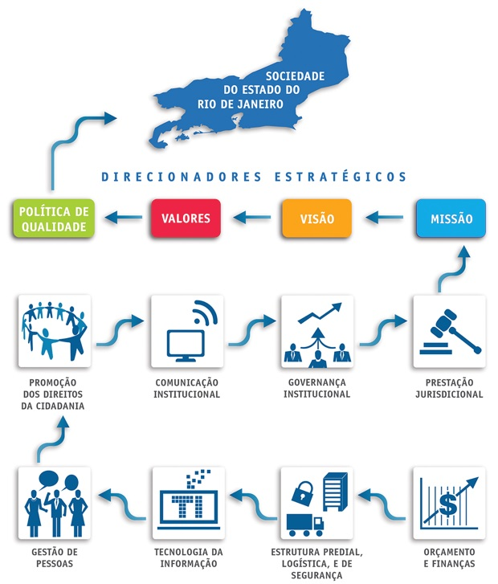

**Este texto não substitui o publicado no Diário Oficial.**